Tömegek ünnepeltek a Vida dombon
A köszönet két polgármesteri puszija cuppant este 11 előtt néhány perccel Zséda orcáján, miután Riz Levente egy szép virágcsokrot nyújtott át a kirobbanóan sikeres koncertért a Vida dombon augusztus 20-án. Ezt némiképp a nézők nevében is tette, akik nehezen engedték szabadulni az énekesnőt a rivaldafényből, több ráadás számot kis "kitapsoltak", "kibravóztak" belőle. Ha végül mégis belementek a koncert lezárásába, az csak azért lehetet, mert a Vidát zsúfolásig megtöltő több ezres publikum már epekedve várta a Szent István napi programfolyam koronáját, a tűzijátékot. Zséda koncertje alatt, a távolban már megpillantották a Duna parti állami tűzijáték fényeit, de az nem hozott lázba senkit. -- Virág a gomblyukban! -- nevetett föl az egyik néző, amikor a távoli tűzrózsákat a Vida domb vibráló fényzuhatagához hasonlította.

Káprázatos tűzzuhataggal a zárult a tegnapi rendezvénysorozat a Vida dombon. Soha még ennyi látogató nem szórakozott a nagykereszt előtt, mint tegnap
Jó volt rákoskertinek, rákosmentinek lenni ezen napon. A Szent István napi rendezvények ragyogóan sikerültek. A Tizenhetedik Online korábbi beszámolójára több olvasói reagálás érkezett postafiókunka. Csak az egyiket másolom ide, amely jól kifejezi az e-mailen véleményt nyilvánítók értékelését: "Örülök, hogy nem csak én, hanem a Tizenhetedik is ott volt. Dicséret illeti a Rákoskerti Művelődési Ház vezetését a sikeres szervezésért és lebonyolításért!"
Tegyük hozzá, a jó ízléssel megkomponált ünnepi program nem jöhetett volna létre -- ahogy Lipcseyné Horváth Ágnes, a Rákoskerti Művelődési Ház igazgatója többször elmondta műsorvezetői munkálkodása során -- Rákosmente Önkormányzata, a Max Corner Kft., Az Elephant Holding, a Rákosmezeje Zrt, valamint a Józsi ABC támogatása nélkül. Igen, látni kell, ahogy mondani szokták: ingyen a szánk sem ér össze, de ha a pénzt hasznosan költik el hozzáértő személyek, akkor van értelme áldozni, s akkor a támogatók is szívesebben nyúlnak a zsebbe. A tegnapi ünnep erre volt jó példa. Ennyi ember még sohasem látott a Vida óriáskeresztje. Lába előtt, egészen a színpadig annyi volt a nép, hogy egy gombostűt sem lehetett leejteni. Az időjárás is a kegyeibe fogadta az eseményt. A verőfényes napon fogyott a sör, a sültkolbász, a fagyi. A gyerekek az utolsó pillanatig kihasználták a világosságot, a játszóterek kínálta játékeszközöket sötétedésig nyúzták. Ki emlékszik már rá, hogy két évvel ezelőtt még csupán a csupasz lejtő és az árva kereszt jelentette az amúgy festői fekvésű dombot, ahol a quadorzók szabadon száguldoztak az aszfaltpályán, fölszabdalva az esőtől fölpuhult domboldalt, az ott lakók legnagyobb bánatára. Mostanában viszont rendre élettel telik meg a Pásztorfalva utca környéke.
Tegnap a délutáni forgatagban meg lehetett pillantani például Herencsár Viktória cimbalom művészünket, aki férjével, szigorúan civilben nézelődött a sokaságban, beszélgetve az emberekkel. Kiderült, hogy Anita lányuk, aki hegedűművész, a napokban ment férjhez, Viktória pedig hamarosan Japánba repül koncertezni. Babusa János szobrászművészt délceg termetéről, nagy szalmakalapjáról messziről meg lehetett ismerni a tömegben. II. János Pál pápa után most Mindszenty József egészalakos szobrán dolgozik ligeti magányában. A büfé előtt beszélgetett, miközben egy galambász barátja rendületlenül töltötte bele a söröket. Felesége, Szabó Ági, a Gózon Gyula Színház igazgatója a közelgő tizenegyedik évadról árult el néhány újdonságot az érdeklődőknek. Riz Levente polgármester pedig nemcsak protokolláris feladatainak tett eleget ezen a napon, hanem szinte folyamatosan dolgozott. A büfé előtt alakalmi fogadóórákat adott, sötétedésig. A sok érdeklődő, kérdező, véleményt mondó, vagy csak egy bíztató kézfogásra hozzá lépő lakos alig hagyott neki időt arra, hogy oda-odafigyeljen az FG 4 zenekar műsorára, amely az egykori Illés és Fonográf számokat játszotta hihetetlen pontossággal, ragyogóan. "Azt hiszed, hogy nyílik még a sárga rózsa...", "...Sárika egy kicsikét butácska...", "...Lökd ide a sört!...", "...Ne gondold, hogy Tied a világ...". Utóbbit gondolatot üzente egykori kedvesének Szalay Marcsi is, aki a keresztúri Szárny utcából jött a Vidára kikapcsolódni, szórakozni. Megkönnyebbülten mesélte el lapunk tudósítójának, hogy éppen most tette ki hódolója szűrét, aki visszament a feleségéhez. Ettől Marcsi úgy megkönnyebbült, hogy egyelőre nem óhajt új kapcsolatba bonyolódni. Ott volt Plókai Attila is, a Rákosmenti KSK népszerű játékos edzője, aki a csapat a Magyar Kupában a Tököltöl elszenvedett 2-1-es veresége után jött vigasztalódni a Vida dombi forgatagba.
Szóval, csupa emberi dolog történt tegnap a Vidán. A legfontosabb mindebben az volt, hogy mindenki jó érezte magát.

Még kiérhet a Zséda koncertre a Vida dombra: kezdete 21 óra!
SZENT ISTVÁN NAP Rákoskerten
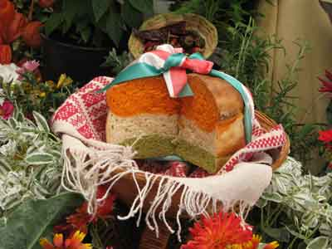 | 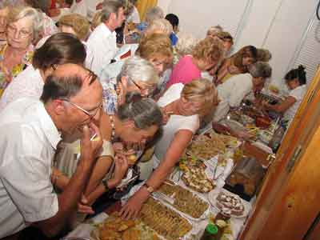
A rákoskerti kertbarát klub tagjai idén is megsütötték a nemzeti színű kenyeret. A piros színt csilivel, a zöldet spenóttal adták a finom kenyértésztának | Nagy érdeklődés mellett zajlott a Saláta- és süteménykóstoló. A sütiket és a salátákat a kerti és a ligeti kertbarátok klubjának tagjai saját termesztésű alapanyagokból készítették
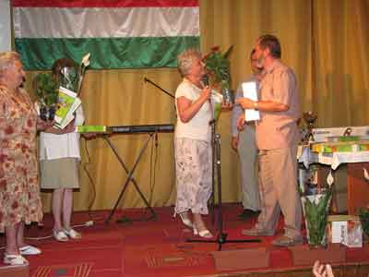 | 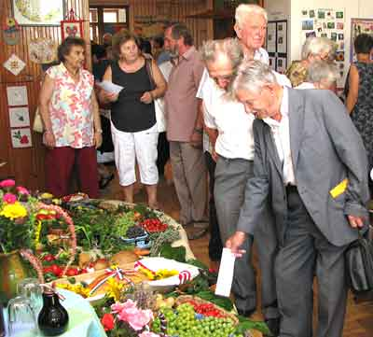
A köszöntésből kijutott András Károlynak, a terménybemutató és a Szebb, virágosab kerületért vetélkedő szervezőjének is. András Károly éppen 10. éve szervezi a vetélkedőt. A verseny népszerűsége töretlenül nő. Felvételünkön: a hölgyek sorban állnak, hogy a jubileumi alkalomból köszönthessék András Károlyt. | A ligeti termelők között állították ki Durst Rezső szőlész- és borászgazda gyönyörűséges szőlőfürtjeit is. Durst Rezső a Szőlöhegyre kifutó Piski utcában lakik, s amai napig aktívan dolgozik szőlőjében. Éveinek száma nem kevesebb, mint 92. Felvételünkön: papírcsíkkal a kezében magyarázza, mi a titka az ilyen gyönyörű szőlő termesztésének.
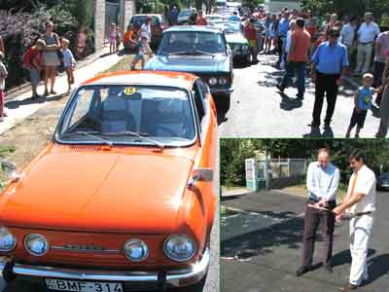 | 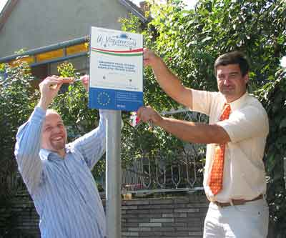
Veteránautó felvonulással egybekötött útavatás is szerepelt az augusztus 20-i délelőtt programjában. Riz Levente polgármester és Horváth Tamás alpolgármester ünnepélyes átvágják a nemzeti színű szalagot a Fuvaros utca Kékliliom utca találkozásánál a környékbeliek nagy tapsa közepette. | Riz Levente és Horváth Tamás ünnepélyesen elhelyezik az emléktáblát, mely előírásszerűen jelzi, hogy a most átadott 10 utca aszfaltburkolata az Európai Unió támogatását fölhasználva készült.
Tudósításunk itt olvasható

Forrás: Tizenhetedik Online

